**关于2020年10月北京师范大学网络教育招生工作安排的通知**

师继网招[2020] 56号

各校外学习中心:

    根据教育部2020年秋季学籍备案的最新工作安排，2020年10月招生考试录取的新生学籍可备案在2020年秋季。在新冠肺炎疫情防控常态化的形势下，各学习中心应在当地疫情防控政策允许的情况下开展2020年10月招生工作。疫情期间，北京师范大学网络教育招生工作仍严格按照教育部及北京市教委和学校相关文件要求开展，严禁跨区域违规招生，严禁虚假承诺、虚假宣传以及乱收费。10月份招生考试将采取分散的在线考试形式，学院将全面采用人脸识别系统进行远程监管，确保招生工作的规范性和严肃性。疫情解除后，所有录取新生的期末考试，均需严格按照学院要求，在所报名的校外学习中心集中进行。

请各学习中心务必高度重视通知要求，提前做好各项准备工作，保证考试顺利、有序进行。现将报名、考试有关要求通知如下:

 一、 招生报名：

1、在当地疫情防控政策允许的前提下，可以组织考生报名，报名时应读取考生身份证信息和照片，打印报名登记表给考生核对、签字确认。

2、该批次报名人数不足20人的学习中心，建议推迟参加招生考试。

3、学习中心应在报名环节就考生的学习动机、学习态度、对我校网络教育办学政策的认可度进行综合评估，填写《报名面试清单》，择优保留报名资格，面试教师签署意见并加盖公章。

4、为降低学习中心办学成本，推动电子化办公室，从2020年秋季起，《报名登记表》、《考生报名承诺书》、《报名面试清单》按各自要求签字、盖章后，提交扫描件或照片即可，不再邮寄原件。

二、招生考试：

1、考试值班：

招生考试期间各学习中心必须安排专人值班，在线实时查看学生考试情况，（监管帐号、密码和查看流程稍后发布）解答学生考试中操作类的问题。

2、考试时间：

2020年10月16日-19日每天9:00-17:00（报名截止日期10月14日12:00）

考试期间每天17：00准时关闭考试系统，请考生最迟16：00开始考试，17：00前完成答题并提交，以免影响考试成绩。



考试开始的时间可由学生灵活掌握，单科考试时长不能超过60分钟(思想政治不超过40分钟)，且**每个考生只有一次考试机会**。考生“进入考试”之前一定阅读和理解本通知及附件中的《北京师范大学网络教育在线考试监管操作说明》，避免浪费考试机会。

特别说明：要求考生加强考前复习，要有正确的学习观念，独立完成招生考试，考试过程中不允许使用手机、辅导资料或他人辅助答题。考试期间学院将安排巡考老师随时检查考试情况，考试系统也会随机抓拍、录像考试全过程，如果发现考生使用手机、长时间低头或左顾右盼、多人出现在镜头前等行为将被认定为作弊，不予录取。每个考生只有一次考试机会，务请严肃对待！

3、考试系统下载和使用：

（1）考试电脑必须配备摄像头，安装“北京师范大学在线考试监管客户端”系统，下载地址：https://pan.baidu.com/s/1BmFDL8jtfFEvOg0aVSiZTA 提取码: yrv4，暂时不支持手机端进行入学考试；

（2）考生登陆“北京师范大学在线考试监管客户端”系统（用户名：身份证号，密码：身份证号后6位），进入人脸识别环节，比对通过后正式开始考试。比对未通过，则禁止进入考试系统；

（3）个别人脸识别检测不成功的考生，可以当场根据程序提示步骤向学院提出人工验证申请，并提供有力的佐证，经学院审核通过后方可参加考试；

（4）凡未通过人脸识别系统验证和人工验证的考生，一律不认可其考试成绩，不具备录取资格。

4、作弊认定：

机考过程中“北京师范大学在线考试监管客户端”系统将全程进行监控和抓拍，预防作弊。机考过程中学院将安排网络巡考教师随时检查考试情况，机考结束后学院将安排专人核查监管记录。无论何时发现以下情节将被认定为作弊行为，不予录取：

（1）考生在考试过程中换人或有其他人协作答题；

（2）考生在考试过程中接打电话或使用手机查询资料；

（3）考生在考试过程中查阅辅导资料；

（4）考生在考试过程中佩戴耳机；

（5）考生在纸考过程中不服从监考教师管理，大声喧哗，影响他人答题；

（6）考生在机考过程中长时间低头或左顾右盼，多人出现在镜头前；

（7）考生在机考过程中关闭或拔掉摄像头操作，导致人脸识别监管异常；

（8）机考环境光线暗淡，逆光操作，或摄像头聚焦不集中导致图像模糊。

5、考试电脑要求和注意事项：

（1）硬件配置推荐采用2核以上CPU、4G以上内存、100G以上硬盘，并保证有2M以上带宽；

（2）客户端软件安装运行时，会碰到360、QQ卫士、百度杀毒等安全软件提示拦截，请一律选择允许，或者运行之前先退出这些软件；

（3）摄像头如无图像，请先用QQ视频确认软硬件是否正常工作；

（4）使用台式机时，外置USB摄像头必须固定在台式机的显示器正上方中间位置，因摄像头故障或放置不当不能准确采集人脸而影响到考试成绩后果自负。

请各学习中心认真阅读本通知，并对考生给与必要的培训，保证考试顺利、有序进行。考试系统软硬件有关的问题，可以联系技术人员， QQ：917388708，也可在客户端软件上直接点击QQ图标求助，或联系学院值班老师。

                                                               北京师范大学继续教育与教师培训学院

                             2020年9月5日

附件一：

**北京师范大学网络教育在线考试监管操作说明**

1. **安装、运行在线考试监管客户端：**

1、“北京师范大学在线考试监管客户端”**下载地址： www.strongsee.com/bjsfdx/ , 用户名：身份证号，密码：身份证号后6位，登录后下载程序**，并安装。

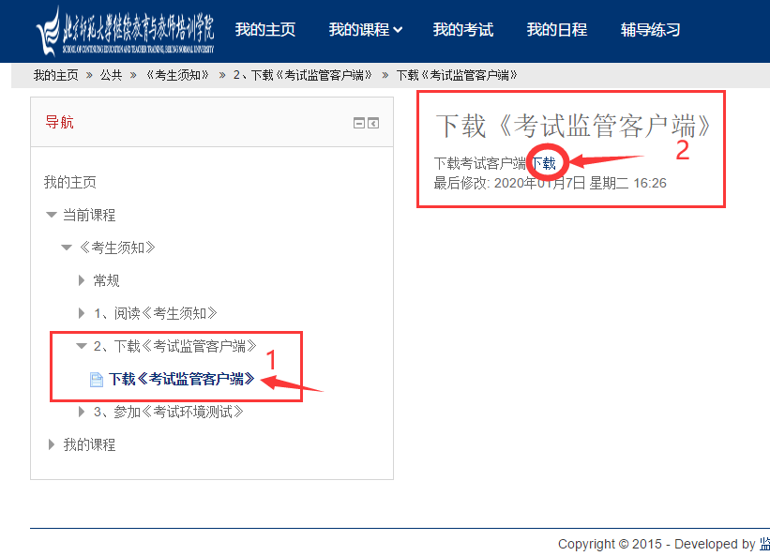

2、考生运行“北京师范大学在线考试监管客户端” ，选择“北京师大—在线考试站点”入口。

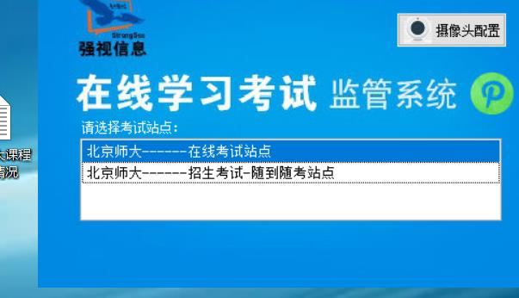

3、**输入用户名：身份证号，密码：身份证号后6位，**进入人脸识别环节，比对通过后正式开始考试。比对未通过，则禁止进入考试系统。本系统经多项安全检测，确保不会有非法操作。运行客户端程序， 如果出现安全软件风险预警，请一律选择“允许”和“不再提示”；如果无法正常运行，请退出安全软件，或者将本客户端程序添加至其信任列表。

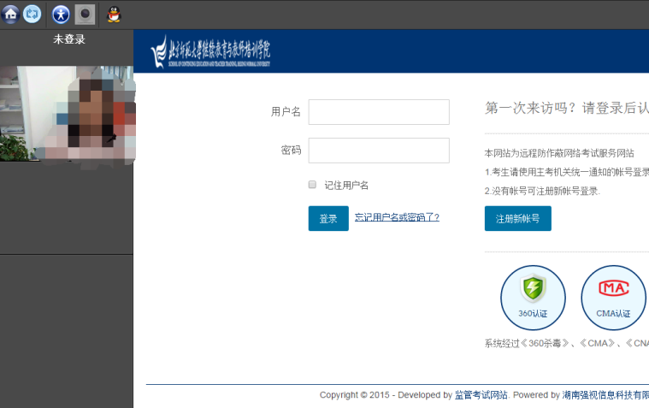

（1）根据提示配合人脸验证，验证通过后，登陆考试系统。

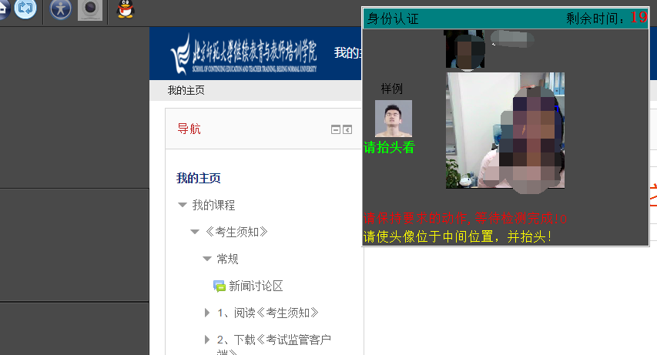

（2）无照片考生或考生外貌变化较大：客户端运行您有5次验证机会，若验证不通过，无法进入系统。可以当场根据程序提示步骤向学院提出人工验证申请，并提供有力的佐证，经学院审核通过后方可参加考试；

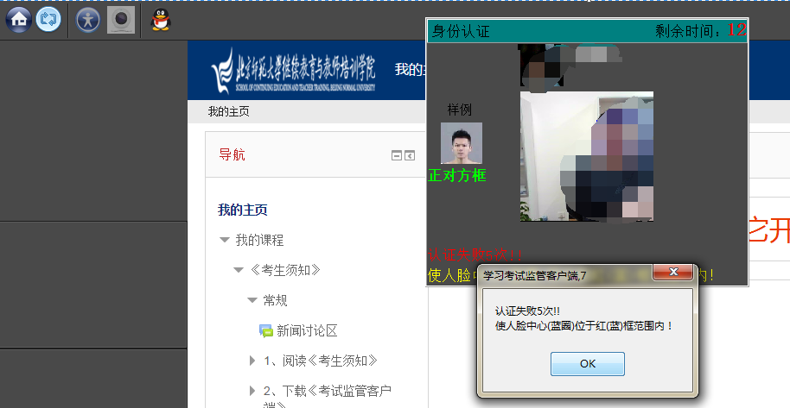

1. **考试流程：**

通过人脸验证后，点击“我的考试”，选择一门课程开始考试。系统开始计时，**考试时长90分钟，过时系统考试结束，无法再操作答题。**

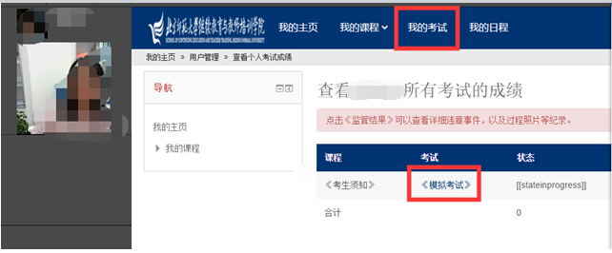

考试界面如下图：

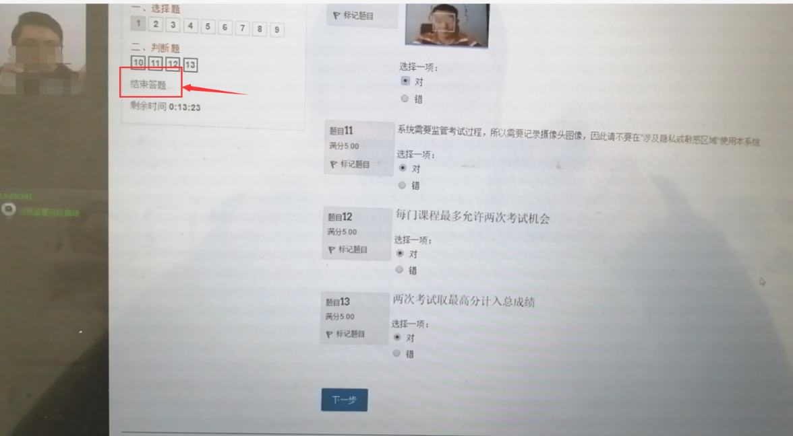

做完全部题目后结束答题，检查无误后点“提交所有答案并结束”即可。

